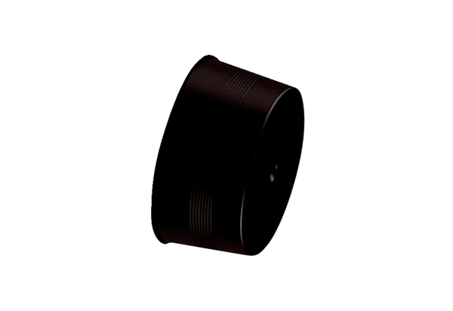Pokrywa zamykająca MA-VD90Opakowanie jednostkowe: 10 szt.Asortyment: K
Numer artykułu: 0059.2139Producent: MAICO

